1、登录github，进入开源项目，点击“Settings”
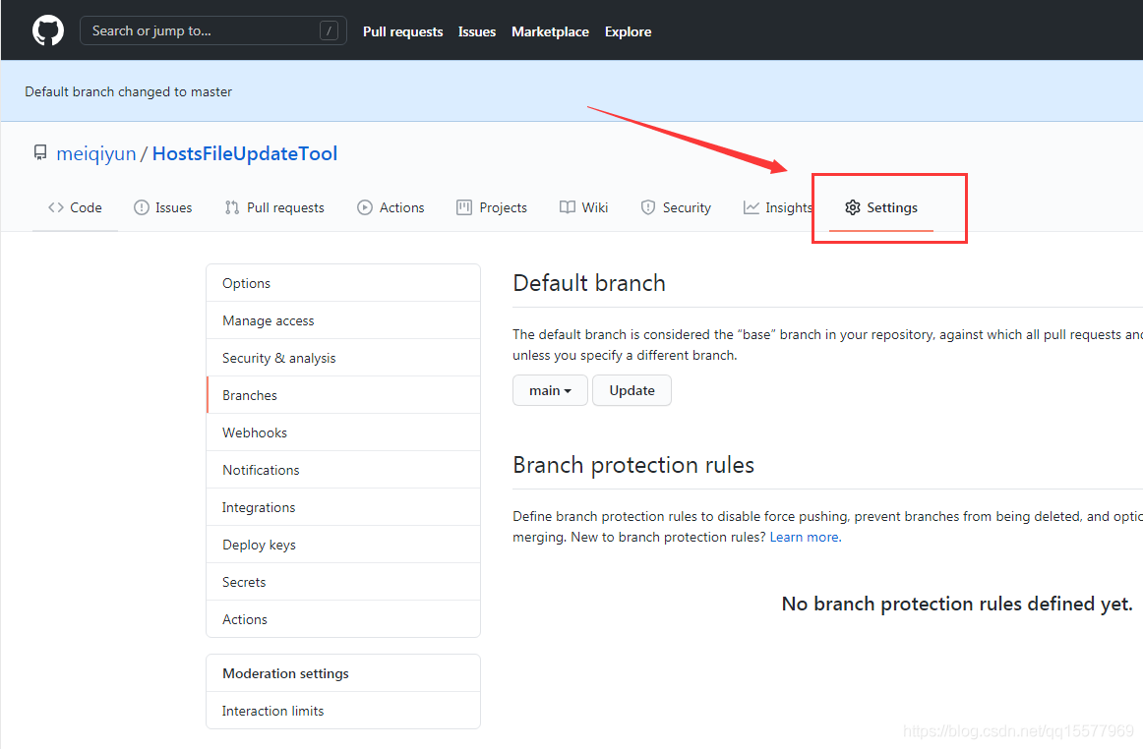

2、左侧菜单切换到 “branches”
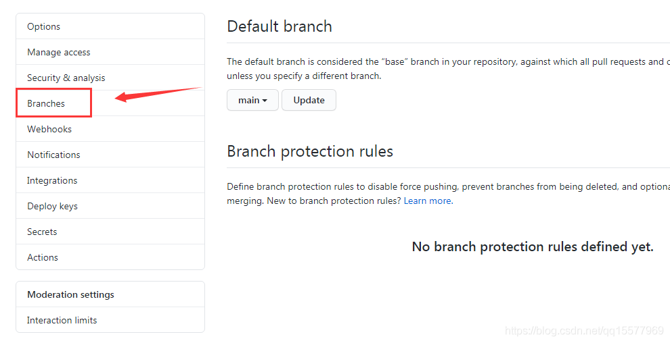
3、选择Default branch里的分支，如master，然后点击“Update” 更新

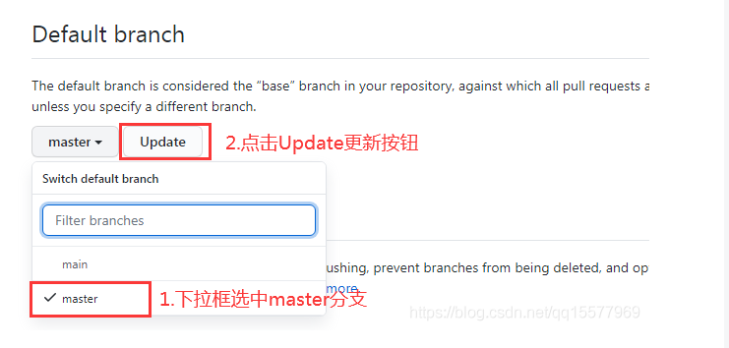
4、在弹出的提示框里，点击确认更新。如下：
